Il pianeta Venere (seconda e ultima parte)
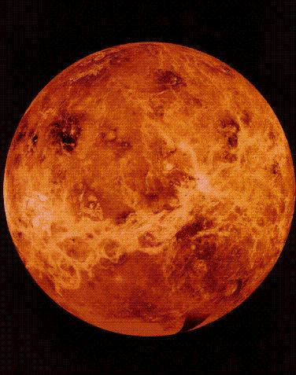
La lezione completa la breve presentazione di Venere, il secondo pianeta interno del Sistema solare. Come potete vedere, le slide illustrano le principali caratteristiche dell’atmosfera di Venere, con la sua composizione e i parametri fisici collegati. Inoltre sono riportate le tappe salienti della esplorazione di Venere che è cominciata con il programma Venera nei primi anni sessanta del secolo scorso. La cosa interessante è che i planetologi pensano che in un passato non molto lontano, ma comunque calcolabile sempre in centinaia di milioni di anni, il pianeta potrebbe aver avuto una grande quantità di acqua, con condizioni dell’atmosfera ben diverse da quelle attuali che sono assolutamente non compatibili con la vita. Forse l’aspetto più spettacolare delle condizioni di Venere è il suo elevato effetto serra causato dalle dense nubi di anidride carbonica e di acido solforico che intrappolano il calore solare e ne impediscono la riflessione nello spazio. La conseguenza è il forte aumento della temperatura superficiale che è circa di +462°C, la più alta di tutti i pianeti del sistema solare. La struttura interna del pianeta sembra essere molto simile a quella della Terra, essendo anche Venere, come Mercurio e Marte un pianeta roccioso con un cuore interno di ferro in parte liquido e questo giustificherebbe il debole campo magnetico presente intorno al pianeta, oltre a un mantello più esterno; nelle slide 9 e 10 trovate la relativa illustrazione. Meritano attenzione particolare le slide n°2 e n°3 che illustrano la densa coltre di polveri, e i piccoli asteroidi che circondano l’orbita di Venere, il cui studio futuro potrebbe risultare molto interessante. Come si può notare, l’accumulo di polveri e corpi rocciosi non accompagna solo Venere, ma anche Mercurio e lo stesso anello è stato evidenziato, dalle sonde Stereo, intorno alla Terra. L’ultima slide (n°12) mette a confronto i primi quattro pianeti rocciosi. Marte è il primo pianeta esterno (al di là dell’orbita terrestre) che con ogni probabilità sarà la prossima tappa di conquista da parte dell’uomo in un futuro non troppo lontano.

